Nome da Boa Prática (dar um título de 5 a 6 palavras no máximo): BRIEFING DE PEQUENO-ALMOÇO | Contacto :  NomE : INIZIATIVA  Morada: Chemin de Ranucchieto 20 167 AJACCIO  Tel : 04 20 03 73 84  Mail: iniziativa@orange.fr
Domínio em causa:
Boa Prática - Geral  Boa Prática – Recolha  Boa Prática – Valorização | Boa Prática - Venda  Boa Prática - Sensibilização

Contexto da implementação (território, ponto de partida,…..)
Ajaccio: Os 3 estaleiros da Iniziativa - Ajaccio

Valorização das ideias criativas dos funcionários. Trabalho durante um café da manhã, sobre as propostas de criação, de desenvolvimento dos estaleiros.

Por exemplo: criação de estufas de recuperação, pensada durante um café da manhã/canistrelli
Operação

Prática, método de intervenção e objetivos da abordagem

. trabalhar sobre a coesão da equipa em momentos "fora do horário de expediente", durante um pequeno almoço onde os funcionários podem levar alimentos "caseiros".
. desenvolver as ideias do grupo de trabalho. Geralmente, propõe-se um tema. Por exemplo: a construção de estufas com objetos do estaleiro.
. é um duplo objetivo :
- Desenvolver uma atividade, um conceito ou um objeto
- Criar uma coesão de equipa. Fazer com que os funcionários do mesmo estaleiro se conheçam melhor, e os 3 estaleiros se encontrem.
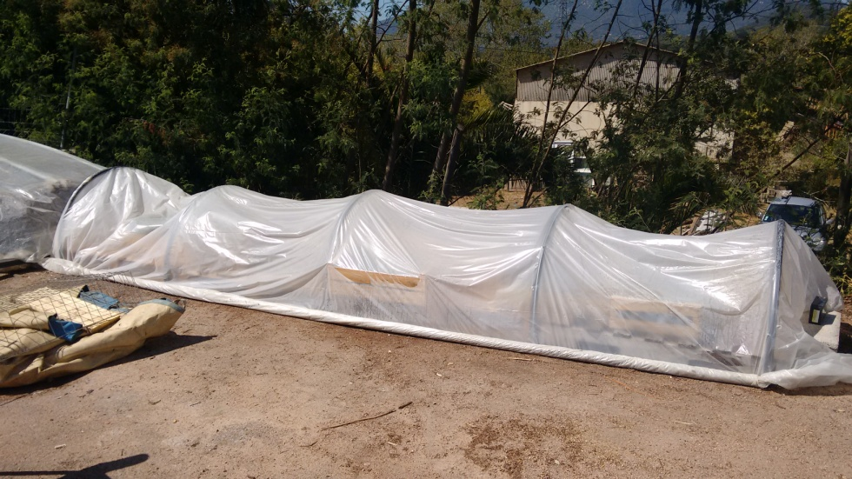  Estufa em paletes | 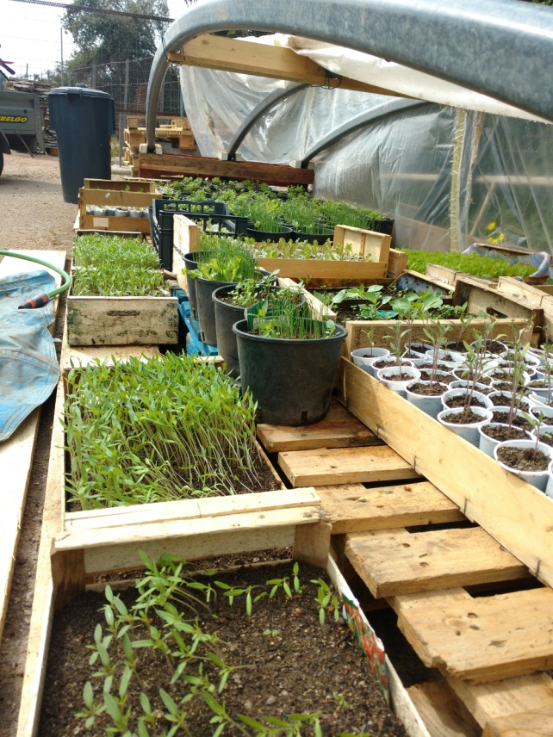  Plantações

Resultados (impactos sobre o público, território, ….)  Sensibilização sobre a reutilização  Diminuição do impacto ambiental dos nossos resíduos  Redução de custos para a estrutura (sem compra de estufas)  Envolvimento dos funcionários no desenvolvimento da associação | Público-alvo:  Os funcionários do estaleiro
Perspetiva de utilização e divulgação:

Desenvolvimento desta atividade de transformação de paletes na futura ressourcerie
Desenvolvimento de outros materiais

